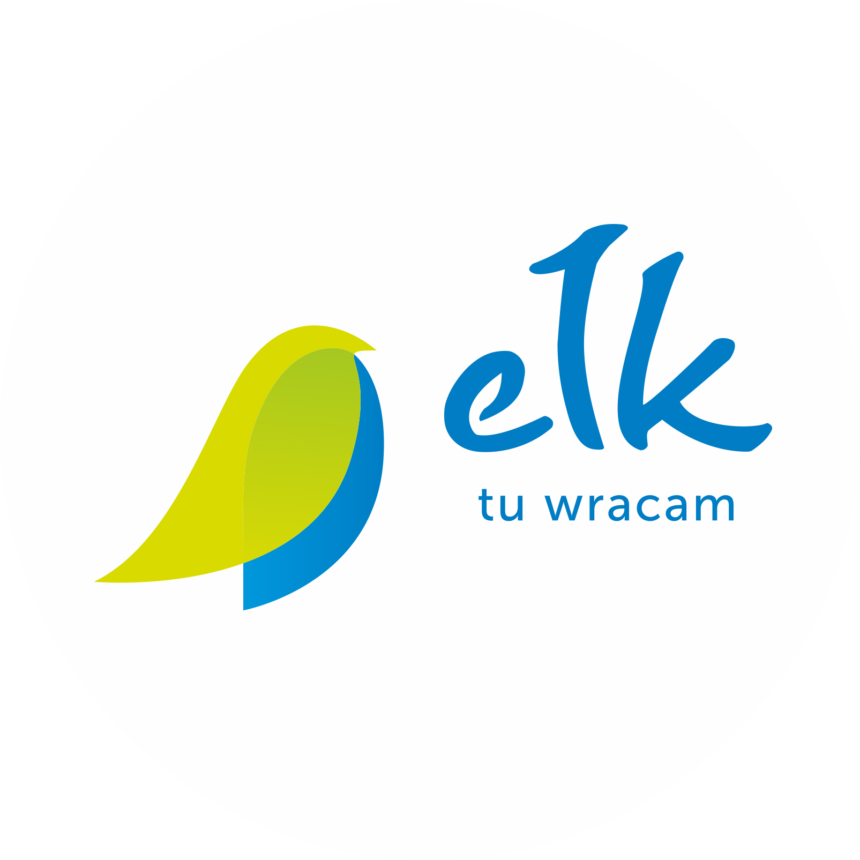

FORMULARZ ZGŁOSZENIOWY

do udziału
w konsultacjach społecznych

projektu Strategii Rozwoju Ośrodka Subregionalnego Ełk do roku 2025 i Mandatu negocjacyjnego Związku ZIT MOF Ełk
w sprawie realizacji Zintegrowanych Inwestycji Terytorialnych (ZIT) dla miejskiego obszaru funkcjonalnego Ełku w Regionalnym Programie Operacyjnym Warmia i Mazury
na lata 2014-2020.

organizowanych przez

Gminę Miasto Ełk i Gminę Ełk (Związek ZIT MOF Ełk)

w dniu 9 kwietnia 2014 r., o godz. 10 ⁰⁰
w Urzędzie Miasta Ełku,
ul. Piłsudskiego 4
duża sala konferencyjna
Instytucja
Imię
Nazwisko
Stanowisko
Tel.
Adres e-mail

Formularz proszę przesyłać pocztą elektroniczną na adres a.lemieszonek@um.elk.pl lub złożyć osobiście w Wydziale Strategii i Rozwoju Urzędu Miasta Ełku, ul. Piłsudskiego 6,
p. 103. do dnia 7 kwietnia 2014 r.

